Детский травматизм и его профилактика
Здоровье детей и подростков – важный ресурс развития страны.
Под термином «травматизм» принято понимать совокупность всех полученных травм среди лиц, находящихся в одинаковых для них условиях жизни, труда или быта.
Детский травматизм - одна из серьезных социальных проблем, которая не только угрожает здоровью детей, но и влечет проблемы для родителей.
Детский травматизм и его предупреждение – очень важная и серьезная проблема, особенно в период школьных каникул, когда дети больше располагают свободным временем, чаще находятся на улице и остаются без присмотра взрослых.
Чаще травмы у детей возникают дома, на улице; реже - связаны с городским транспортом, со случаями в школе, во время занятий спортом, еще реже наблюдаются утопления и отравления.
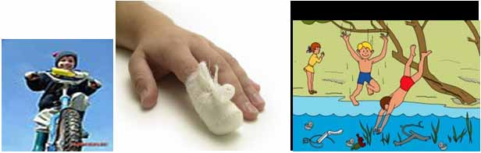
Чаще травмы бывают у детей младшего школьного возраста (7-11 лет) и являются ведущей причиной смерти детей старше 3-х лет. От травм и несчастных случаев умирает больше детей, чем от детских инфекций.
Кроме травм, которые приводят к смертельным исходам, миллионы детей из-за произошедших несчастных случаев нуждаются в больничном уходе. Некоторые из них остаются инвалидами, либо приобретают стойкие патологические нарушения, эстетические либо анатомические изъяны, которые оказывают влияние на его образование, выбор будущей профессии, личностную и социальную адаптации.
В возникновении повреждений имеют значение анатомо-физиологические и психологические особенности детей, их физическое и психическое развитие, недостаточность житейских навыков.
Травмы со смертельным исходом чаще встречаются у детей, которые имели слабый тип нервной системы и двигательную заторможенность (ДЦП, заболевания скелета и др.нарушения)
Основные причины травм:
1.Беспечность и халатность взрослых (невыполнение или ненадлежащее выполнение должностными лицами и родителями своих обязанностей);
2.Недисциплинированность детей.
3. Несчастные случаи - непредвиденные события.
4.Самоубийства - чаще подростки 10-15 лет.
Бытовой травматизм у детей занимает 1-е место среди повреждений и составляет 70-75%.
Школьный травматизм: среди школьников (80% повреждений) происходят во время перемен и обусловлен в основном, нарушением правил поведения. Несчастные случаи во время физкультуры связаны часто с недостаточной организацией «страховки» во время выполнения спортивных упражнений.
Взрослые обязаны предупреждать возможные риски и ограждать детей от них. Работа родителей по предупреждению травматизма должна идти в 2 –х направлениях:
1. Устранение травмоопасных ситуаций;
2.Систематическое обучение детей основам профилактики травматизма.
Важно при этом не развить у ребенка чувства робости и страха, а, наоборот, внушить ему, что опасности можно избежать, если вести себя правильно.
Способы профилактики зависят от возраста ребенка. Маленького ребенка нужно оберегать от опасных предметов, не выпускать из вида. Чем старше ребенок, тем важнее объяснить ему правила техники безопасности в быту и на улице. Для детей важен личный пример поведения родителей.
В летний период важно напоминать детям о правилах поведения на воде, так как дети могут утонуть менее чем за 2-е минуты даже в небольшом количестве воды. Для безопасности детей их никогда не следует оставлять одних в воде или близ воды.
Родители не должны перекладывать ответственность за детский травматизм на посторонних людей, именно от родителей зависит правильное поведение детей. Им необходимо организовать правильный уход за детьми, соблюдать самодисциплину и осторожность, осознавать всю ответственность за здоровье и жизнь своего ребенка.
Полностью искоренить детский травматизм не представляется возможным, нельзя предугадать всевозможные жизненные ситуации. Однако создать максимально безопасные условия для жизни ребенка взрослым под силу. Постоянно беседуйте с ребенком о безопасном поведении в быту, на улице, особенно вблизи дорог и при переходе проезжей части.

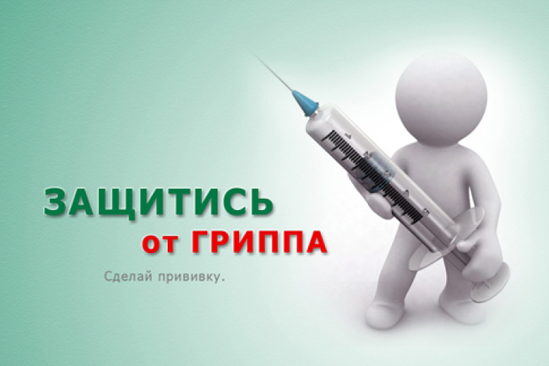
Специалисты каждый год пытаются спрогнозировать, откуда человечеству может грозить наибольшая опасность: возврат старых и побежденных медициной болезней; появление новых вирусов и мутирование «старых»; бактериальные заболевания с трудно распознаваемыми возбудителями.
По данным статистики, каждый 3-й житель планеты, ежегодно болеет острыми респираторными инфекциями (ОРИ), поражая до 15 % трудоспособного населения и до 30% детей.
ОРИ – это инфекции вызываемые вирусами и бактериями, передающиеся воздушно-капельным и контактно-бытовым путём и характеризующиеся поражением различных отделов респираторного тракта. При заболевании страдают многие органы и системы человеческого организма: дыхательная, сердечно-сосудистая, нервная, желудочно-кишечный тракт.
Заболевание гриппом и ОРИ не проходит бесследно для больного, а сокращает на несколько лет среднюю продолжительность его жизни.
Грипп опасен для каждого человека и поражает людей всех возрастных групп, но наибольшему риску подвергаются дети и пожилые люди с хроническими заболеваниями, лица которые в силу особенностей своей профессии контактируют с большим количеством людей (медицинские работники, педагоги, продавцы, работники социальной сферы).
Высокая инфекционность и постоянная мутация вируса-возбудителя приводит к появлению новых подтипов вируса, против которых у человека нет иммунитета.
Вирус гриппа поражает верхние и нижние отделы дыхательных путей и может привести пациента к серьёзным осложнениям (обострению хронических заболеваний, острому бронхиту, пневмонии, абсцессу легкого, бронхиальной астме, отиту и др), иногда даже к летальному исходу,
Вирусная пневмония крайне тяжёлое осложнение гриппа, обусловленное поражением лёгких.
Через загрязнённый воздух или телесный контакт (посредством крупных капель слизи или мокроты во время кашля или чихания или же через более мелкие аэрозольные частицы) вирус попадает в верхние дыхательные пути, внедряется в клетки слизистой оболочки (рта, носа, глаз) начинает размножаться, вызывая первые симптомы: першение в горле, чихание, кашель.
Попадая в кровь, вирус оказывает токсическое действие на весь организм, обусловливая характерную клиническую картину: высокую температуру (до 40 градусов), озноб, ломоту во всём теле, сильную головную боль (в области лба, висков, надбровных дуг), боль при движении глазных яблок, диарею, рвоту.
Заболевание гриппом начинается остро, инкубационный период длится от нескольких часов до полутора суток.
Во время болезни резко снижается иммунитет больного человека, что опасно присоединением бактериальных инфекций.
В нашей стране создана система мероприятий, предусматривающих комплексную защиту населения от гриппа, которая предполагает: специфическую профилактику с использованием вакцин, профилактику с использованием лекарственных препаратов, проведение противоэпидемических мероприятий в очагах инфекции, проведение оздоровительных и укрепляющих мероприятий.
Вакцинопрофилактика является наиболее эффективным и экономичным методом профилактики гриппа.
После прививки иммунитет к вирусу гриппа вырабатывается в течение 2-3-х недель
( у некоторых пациентов через 10 дней).
Антигенный состав вакцин меняется ежегодно и вызывает иммунитет к наиболее актуальным в сезоне штаммам вируса гриппа.
В период эпидемии гриппа рекомендовано: избегать большого скопления людей и близкого контакта с лицами, имеющими признаки простуды (насморк, кашель, чихание), стараться больше гулять на свежем воздухе, чаще проветривать помещения, не переохлаждаться, избегать стрессовых ситуаций, угнетающих иммунную систему, соблюдать правила личной гигиены (чаще мыть руки с мылом), рационально питаться.
При первых признаках заболевания гриппом и ОРВИ необходимо ограничить физическую нагрузку и соблюдать постельный режим, что позволит организму направить все защитные силы на борьбу с заболеванием
При заболевании рекомендовано обратиться в медицинское учреждение и не заниматься самостоятельно лечением.
Тем взрослым, которые сомневаются, стоит или нет вакцинировать себя и своего ребёнка стоит помнить, что есть два доказанных фактора, которые помогли увеличить продолжительность жизни в 20-ом столетии на 30 лет – это чистая вода и вакцинация.
Многие заболевания легче предупредить, чем лечить, и прививка – это то средство, которое помогает сохранить здоровье себе и своим детям

